CAJA DE LA VIVIENDA POPULAR

INFORME MENSUAL DE GESTIÓN Y OPORTUNIDAD DE LAS RESPUESTAS A LAS PQRSD

Periodo: 01 al 31 de agosto de 2023

Bogotá D.C., 19 de septiembre de 2023

TABLA DE CONTENIDO
INTRODUCCIÓN 3
- OBJETIVO Y ALCANCE 4
- METODOLOGÍA 4
- GESTIÓN DE LAS PQRSD REGISTRADAS Y RECIBIDAS EN AGOSTO 5
  - Número de PQRSD recibidas y registradas 5
  - Canales de Interacción 5-6
  - Tipologías 6-7
  - Quejas y Reclamos recibidos y registrados durante el segundo semestre 7-8-9
  - Número de PQRSD Trasladadas por no Competencia 10
  - Subtema Veedurías Ciudadanas 10
  - Participación por Localidad de los requerimientos registrados y recibidos 10
  - Participación por Estrato Socioeconómico 11
  - Tipo de Requirente 11
  - Calidad del Requirente 12
- OPORTUNIDAD DE RESPUESTA A LAS PQRSD 12
  - PQRSD cerradas en el período 12
  - Cálculo del Tiempo Promedio de Respuesta por Tipología 12-13
- RESPUESTAS INOPORTUNAS ENERO, FEBRERO, MARZO, ABRIL, MAYO, JUNIO Y JULIO 13-14-15-16-17
- CONCLUSIONES 18

1. INTRODUCCIÓN

En el presente informe se realiza el análisis a las Peticiones, Quejas, Reclamos, Sugerencias y Denuncias por Actos de Corrupción (PQRSD) que fueron registradas y recibidas en la Caja de la Vivienda Popular (CVP) durante agosto de 2023 a través de los canales de atención dispuestos para tal fin.
Así mismo este informe incluye la información de las PQRSD, a las cuales se les dio respuesta de manera inoportuna en los meses de enero, febrero, marzo, abril, mayo, junio y julio del 2023.
El análisis de la información permitió hacer la clasificación de las tipologías interpuestas, las dependencias receptoras y emisoras de las PQRSD, y los tiempos promedios de respuestas en días hábiles, con el fin de determinar el indicador de eficacia relacionado con la medición de la oportunidad de respuesta a las PQRSD recibidas y registradas en Bogotá te escucha.
Para este informe se tomó como fecha de inicio los definido en los términos de Ley, que corresponde al día siguiente al que las PQRSD quedaron registradas en el Sistema Distrital de Quejas y Soluciones (SDQS) Bogotá te escucha (www.bogota.gov.co/sdqs), atendiendo los lineamientos de la Secretaría General de la Alcaldía Mayor de Bogotá D.C.

OBJETIVO Y ALCANCE

El objetivo es analizar la gestión de las PQRSD recibidas y registradas en la Caja de la Vivienda Popular en el Sistema Distrital de Quejas y Soluciones – Bogotá te escucha, en el mes de agosto del 2023, así como, las respuestas inoportunas de los meses de enero, febrero, marzo, abril, mayo, junio y julio del año 023.
Se analizará la gestión de las PQRSD recibidas y registradas en agosto del 2023, para determinar en relación con el tiempo promedio empleado para registrar la respuesta definitiva en Bogotá te escucha, por las diferentes dependencias responsables de la solución a las PQRSD, canales de interacción, tipologías, número de PQRSD trasladadas por no competencia, subtema Veedurías ciudadanas, participación por localidad, participación por estrato socioeconómico, tipo de requirente y calidad del requirente.
De igual manera se incluirá la información de las PQRSD que fueron contestadas inoportunamente durante el periodo (enero, febrero, marzo, abril, mayo, junio y julio del 2023).

METODOLOGÍA

Se revisó la información registrada en el Sistema Distrital de Quejas y Soluciones - Bogotá te escucha sobre las distintas PQRSD registradas y recibidas en agosto del 2023.
Las variables analizadas para el reporte del mes son: fecha de ingreso, número de la PQRSD, número radicado de entrada, fecha de radicado de respuesta, número radicado de salida, dependencia, canal, tipo de petición y asunto. Al reporte generado, se le incorporó; columnas para el cálculo en días hábiles de respuesta, según términos de Ley (días hábiles), y la columna que indica si la respuesta fue oportuna o inoportuna.

GESTIÓN DE LAS PQRSD REGISTRADAS Y RECIBIDAS EN AGOSTO DE 2023

  - Número de PQRSD registradas y recibidas
Durante agosto del 2023 se registraron y recibieron 628 PQRSD (ver Gráfica No. 1), las cuales se encuentran en el Sistema Distrital de Quejas y Soluciones Bogotá Te Escucha (SDQS), cumpliendo el Decreto 371 de 2010 expedido por la Alcaldía Mayor de Bogotá “Por el cual se establecen lineamientos para preservar y fortalecer la transparencia y para la prevención de la corrupción en las Entidades y Organismos del Distrito Capital”

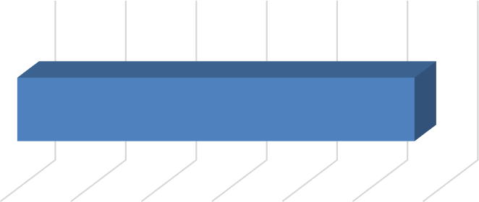
Gráfica No. 1 - PQRSD agosto
Total
Total
628
Fuente: Bogotá te escucha

Canales de Interacción en Bogotá te escucha

De los canales dispuestos para la recepción de PQRSD se identificó que los más utilizados por la ciudadanía fueron: el canal e-mail con una participación del 41,88% (263), el canal escrito con 40,61% (255), el canal presencial con un 12,10% (76), el canal web con un 4,62% (29), el canal telefónico y el buzón cada uno con un 0,32% (2) respectivamente y por último las redes sociales 0,16% (1).

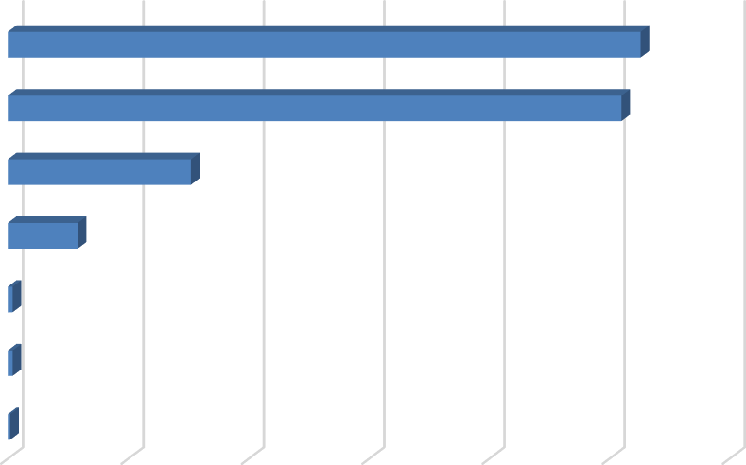
Gráfica No. 2 - PQRSD, según Canales de Interacción
E-MAIL
263
ESCRITO
255
PRESENCIAL
76
WEB
29
TELEFONO
2
BUZON
2
REDES SOCIALES
1
0
50
100
150
200
250
300
Fuente: Bogotá te escucha

Tipologías de las PQRSD en Bogotá te escucha

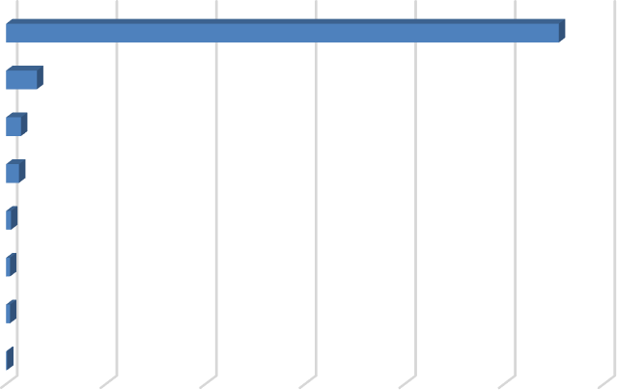De las 628 PQRSD registradas y recibidas en agosto, el derecho de petición de interés particular fue la tipología más utilizada por la ciudadanía, que alcanzó una participación del 88,38% (555), seguido de la solicitud de copia 4,94% (31), el derecho de petición de interés general 2,39% (15), el reclamo 2,07% (13), la denuncia por actos de corrupción 0,80% (5), la solicitud de acceso a la información y la consulta cada una con un 0,64% (4) respectivamente, finalmente la queja registró un 0,16% (1).
Gráfica No. 3 - Tipologías PQRSD
555
QUEJA 1
0 100
200
300
400
500
600

DERECHO DE PETICION DE INTERES PARTICULAR
SOLICITUD DE COPIA | 31
DERECHO DE PETICION DE INTERES GENERAL | 15
RECLAMO | 13
DENUNCIA POR ACTOS DE CORRUPCION | 5
SOLICITUD DE ACCESO A LA INFORMACION | 4
CONSULTA | 4

Fuente: Bogotá te escucha

En cumplimiento de la Ley 1712 de 2014 “Por medio de la cual se crea la Ley de Transparencia y del Derecho de Acceso a la Información Pública Nacional y se dictan otras disposiciones” y el Decreto 103 de 2015 “Por el cual se reglamenta parcialmente la Ley 1712 de 2014 y se dictan otras disposiciones”, las siguientes son las solicitudes de acceso a la información que fueron registradas y recibidas por la Entidad:
    - Número de solicitudes de información recibidas 4
    - Número de solicitudes trasladadas a otra institución 0
    - Se negó la información

Quejas y Reclamos recibidos y registrados durante el segundo semestre

TABLA No. 1 – Quejas y reclamos y registrados durante el segundo semestre
No | Fecha ingreso | Número petición SDQS | Dependencia | Tipo de petición | Respuesta Oportuna | Tema | Reiteración en el tema durante el mes
1 | 10/07/2023 | 3067702023 | Dirección de Reasentamientos | Reclamo | Sí | Inconformidad con el proceso de reubicación | Sí
2 | 10/07/2023 | 3066872023 | Dirección de Mejoramiento de Barrios | Reclamo | Sí | Inconformidad por daños en una obra de escala barrial | No
3 | 12/07/2023 | 3096322023 | Dirección de Mejoramiento de Vivienda | Reclamo | Sí | Inconformidad por la negativa de acceso al plan terraza | Sí
4 | 13/07/2023 | 3127532023 | Dirección de Reasentamientos | Reclamo | Sí | Inconformidad con el proceso de reubicación | Sí
5 | 14/07/2023 | 3131912023 | Dirección de Mejoramiento de Vivienda | Queja | Sí | Inconformidad por la negativa de acceso al plan terraza | Sí
6 | 17/07/2023 | 3151422023 | Dirección de Reasentamientos | Reclamo | Sí | Inconformidad pagos de arriendo relocalización transitoria | Sí
7 | 24/07/2023 | 3222742023 | Dirección de Mejoramiento de Vivienda | Reclamo | Sí | Inconformidad sobre la obra realizada | No
8 | 28/07/2023 | 3294962023 | Dirección de Reasentamientos | Reclamo | Sí | Inconformidad pagos de arriendo relocalización transitoria | Sí
9 | 2/08/2023 | 3355742023 | Dirección de Reasentamientos | Reclamo | Sí | Inconformidad pagos de arriendo relocalización transitoria | Sí
10 | 2/08/2023 | 3362472023 | Dirección de Urbanizaciones y Titulación | Reclamo | Sí | Inconformidad con la falta responsabilidad y  agilidad en los tramites | No
11 | 10/08/2023 | 3446972023 | Dirección de Mejoramiento de Vivienda | Reclamo | Sí | Inconformidad plan terraza | Sí
12 | 10/08/2023 | 3454092023 | Dirección de Mejoramiento de Vivienda | Reclamo | Sí | Inconformidad por la negativa de acceso al plan terraza | Sí
13 | 16/08/2023 | 3534432023 | Dirección de Reasentamientos | Reclamo | Sí | Inconformidad pago  segundo desembolso | No

14 | 18/08/2023 | 3552132023 | Dirección de Reasentamientos | Reclamo | Sí | Inconformidad relación de núcleo familiar en el proceso de  reubicación | No
15 | 25/08/2023 | 3641882023 | Dirección de Reasentamientos | Reclamo | Sí | Inconformidad saneamiento predio en alto riesgo | No
16 | 27/08/2023 | 3664542023 | Dirección de Mejoramiento de Vivienda | Queja | Sí | Inconformidad sobre la obra realizada | Sí
17 | 28/08/2023 | 3673302023 | Dirección de Mejoramiento de Vivienda | Reclamo | Sí | Inconformidad sobre la obra realizada | Sí
18 | 28/08/2023 | 3674042023 | Dirección de Mejoramiento de Vivienda | Reclamo | Sí | Inconformidad por la negativa de acceso al plan terraza | Sí
19 | 28/08/2023 | 3678932023 | Dirección de Mejoramiento de Vivienda | Reclamo | Sí | Inconformidad por la no aceptación de la renuncia a las mejoras | No
20 | 30/08/2023 | 3709802023 | Dirección de Reasentamientos | Reclamo | Sí | Inconformidad pagos de arriendo relocalización transitoria | Sí
21 | 31/08/2023 | 3726832023 | Dirección de Reasentamientos | Reclamo | Sí | Inconformidad por asignación del VUR | No
22 | 31/08/2023 | 3734322023 | Dirección de Reasentamientos | Reclamo | Sí | Inconformidad por asignación de vivienda definitiva | No
Fuente: Bogotá te escucha

Número de PQRSD Trasladadas por no Competencia

Del total de PQRSD registradas y recibidas en la Caja de la Vivienda Popular durante agosto, 21 peticiones fueron trasladadas por no competencia a otras Entidades.

TABLA No. 2 – Traslados de peticiones por no competencia
Entidad | Total
Secretaría del Hábitat | 9
IDIGER | 5
IDU | 3
Defensoría del espacio público | 1
Secretaría Jurídica | 1
Secretaría de Integración Social | 1
Secretaría de Gobierno | 1
Total | 21
Fuente: Bogotá te escucha

Subtema Veedurías Ciudadanas

En agosto del 2023 no se presentaron peticiones asociadas al subtema de Veedurías Ciudadanas.

Participación por Localidad de las peticiones registradas y recibidas
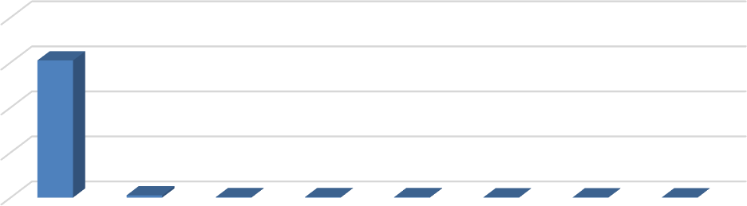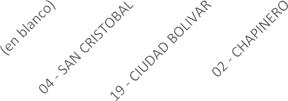
800
Gráfica N. 4 - PQRSD por Localidad
609
600

400

200
10
2
2
2
1
1
1
0
Fuente: Bogotá te escucha

Nota: los requerimientos denominados en blanco no cuentan con esta información, ya que, la ciudadanía se abstiene de suministrar la información al momento de interponer las PQRSD.

Participación por Estrato Socioeconómico
De las 628 PQRSD registradas y recibidas en agosto prevalecen los estratos socioeconómicos 1 y 2, los cuales corresponde al grupo objetivo de la Entidad.
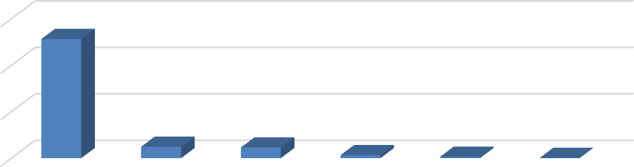
Gráfica N. 5 participación por estrato
600
513
400

200
49
46
13
6
1
0
(en blanco)
1
2
3
4
5
Fuente: Bogotá te escucha

Nota: los requerimientos denominados en blanco no cuentan con esta información, ya que, la ciudadanía se abstiene de suministrar la información al momento de interponer las PQRSD.

Tipo de Requirente
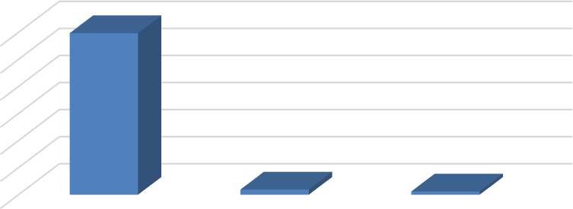De las 628 PQRSD registradas y recibidas en agosto, el 95,06% (597) son personas naturales.
Gráfica N. 6 - PQRSD por Tipo de Requirente
597

600
500
400
300
200 |  | 19 |  | 12
100
0 | Natural | (en blanco) | Juridica

Fuente: Bogotá te escucha

Calidad del Requirente

Las normas colombianas permiten que cualquier persona, natural o jurídica, presente peticiones respetuosas a las autoridades, de acuerdo con lo contemplado en el artículo 23 de la Constitución Política de Colombia.

TABLA No. 3 – Calidad del Requiriente
Peticionario | Cantidad | Porcentaje
Identificado | 619 | 98,57%
Anónimo | 9 | 1,43%
TOTAL | 628 | 100,00%
Fuente: Bogotá te escucha

OPORTUNIDAD DE RESPUESTA A LAS PQRSD

  - PQRSD cerradas en el período

De las 628 PQSD registradas y recibidas durante agosto del 2023, se evidencia en Bogotá te escucha que, con corte al 18 de septiembre del 2023, se encuentran cerradas un total de 592

peticiones y 36 se encuentran en trámite dentro del tiempo establecido por la Ley.

Tiempo Promedio de Respuesta por Tipología y Dependencia agosto 2023
RAL

TABLA No. 4 - TIEMPO PROMEDIO DE RESPUESTA A PQRSD EN DÍAS HÁBILES
DEPENDENCIA | TIPOLOGÍA
 | DENUNCIA POR ACTOS  DE CORRUPCIÓN | CONSULTA | DERECHO DE PETICIÓN DE | DERECHO DE PETICIÓN DE | RECLAMO | QUEJA | SOLICITUD DE | SOLICITUD DE COPIA | FELICITACIÓN | TOTAL, GENE
Dirección de Gestión Corporativa |  | 29 |  | 6,56 |  |  |  | 7 |  | 14,19
Dirección de Mejoramiento de Barrios |  |  | 11,67 | 11,4 |  |  |  |  |  | 11,54
Dirección de Mejoramiento de Vivienda |  |  | 11,33 | 12,09 | 13,33 | 13 | 4 | 10 |  | 10,63
Dirección de Reasentamientos |  |  | 12,73 | 13,23 | 14,25 |  |  | 7,5 | 11 | 11,74
Dirección de Urbanizaciones y Titulación |  |  | 9 | 8,89 | 14 |  | 4 | 9 |  | 8,98
Dirección Jurídica |  |  |  | 13,5 |  |  |  |  |  | 13,5
Oficina Asesora de Comunicaciones |  |  |  | 9 |  |  |  |  |  | 9
Oficina de Control Disciplinario Interno | 12,5 |  |  | 9 |  |  |  |  |  | 10,75
Oficina TIC |  |  |  | 3 |  |  |  |  |  | 3
Subdirección Administrativa |  |  |  | 12,5 |  |  |  |  |  | 12,5
Subdirección Financiera |  |  |  | 9,03 |  |  |  |  |  | 9,03
Total | 12,5 | 29 | 11,18 | 9,84 | 13,86 | 13 | 4 | 8,38 | 11 | 12,53
Fuente: Bogotá te escucha

Nota: para este periodo dentro de las PQRSD recibidas no se registraron sugerencias.

Respuestas con cierre inoportuno – enero a julio del 2023

TABLA No. 5 – CIERRE INOPORTUNO DE LAS PQRSD ENERO, FEBRERO, MARZO, ABRIL, MAYO, JUNIO Y JULIO DEL 2023
No | Fecha ingreso | Número petición SDQS | Dependencia | Tipo de petición | Tipo de respuesta | Fecha radicado de respuesta | Gestión en días hábiles
1 | 10/01/2023 | 80442023 | Dirección de Reasentamientos | Derecho de petición de Interés General | 15 | 1/02/2023 | 16
2 | 13/01/2023 | 163052023 | Dirección de Reasentamientos | Derecho de petición de Interés Particular | 15 | 8/02/2023 | 18
3 | 13/01/2023 | 165112023 | Dirección de Reasentamientos | Derecho de petición de Interés Particular | 15 | 6/02/2023 | 16
4 | 13/01/2023 | 165842023 | Dirección de Reasentamientos | Derecho de petición de Interés Particular | 15 | 6/02/2023 | 16
5 | 16/01/2023 | 205662023 | Dirección de Reasentamientos | Derecho de petición de Interés Particular | 15 | 7/02/2023 | 16
6 | 16/01/2023 | 206252023 | Dirección de Reasentamientos | Derecho de petición de Interés Particular | 15 | 8/02/2023 | 17
7 | 2/02/2023 | 556492023 | Subdirección Administrativa | Derecho de petición de Interés Particular | 15 | Respuesta parcial 22/02/2023  Respuesta  Definitiva 17/03/2023 | 14-31
8 | 1/03/2023 | 1119212023 | Dirección de Reasentamientos | Derecho de petición de Interés Particular | 15 | 24/03/2023 | 16
9 | 2/03/2023 | 1138552023 | Dirección de Reasentamientos | Solicitud de Copia | 10 | 17/03/2023 | 11
10 | 2/03/2023 | 1151022023 | Dirección de Reasentamientos | Derecho de petición de Interés Particular | 15 | 28/03/2023 | 17
11 | 7/03/2023 | 1223272023 | Dirección de Reasentamientos | Solicitud de Copia | 10 | 24/03/2023 | 12
12 | 8/03/2023 | 1253162023 | Dirección de Reasentamientos | Derecho de petición de Interés Particular | 15 | 31/03/2023 | 16
13 | 8/03/2023 | 1252872023 | Dirección de Reasentamientos | Derecho de petición de Interés Particular | 15 | 31/03/2023 | 16
14 | 8/03/2023 | 1252362023 | Dirección de Reasentamientos | Derecho de petición de Interés Particular | 15 | 31/03/2023 | 16
15 | 8/03/2023 | 1247572023 | Dirección de Reasentamientos | Derecho de petición de Interés Particular | 15 | 31/03/2023 | 16
16 | 9/03/2023 | 1280542023 | Dirección de Mejoramiento de Vivienda | Solicitud de Acceso a la Información | 10 | 27/03/2023 | 11
17 | 22/03/2023 | 1467952023 | Dirección Jurídica | Derecho de petición de Interés Particular | 15 | 17/04/2023 | 16
18 | 28/03/2023 | 1533232023 | Dirección de Mejoramiento de Barrios | Derecho de petición de Interés General | 15 | 21/04/2023 | 16
19 | 28/03/2023 | 1583572023 | Subdirección Administrativa | Derecho de petición de Interés Particular | 15 | 21/04/2023 | 16
20 | 28/03/2023 | 1582512023 | Subdirección Administrativa | Derecho de petición de Interés Particular | 15 | 21/04/2023 | 16

21 | 28/03/2023 | 1580242023 | Subdirección Administrativa | Derecho de petición de Interés Particular | 15 | 21/04/2023 | 16
22 | 28/03/2023 | 1573822023 | Subdirección Administrativa | Derecho de petición de Interés Particular | 15 | Respuesta parcial 21/04/2023-  Respuesta Definitiva-  28/04/2023 | 16-21
23 | 30/03/2023 | 1631022023 | Dirección de Reasentamientos | Derecho de petición de Interés Particular | 15 | 25/04/2023 | 16
24 | 10/04/2023 | 1738082023 | Dirección de Reasentamientos | Derecho de petición de Interés Particular | 15 | 3/05/2023 | 16
25 | 10/04/2023 | 1739462023 | Dirección de Reasentamientos | Derecho de petición de Interés Particular | 15 | 3/05/2023 | 16
26 | 10/04/2023 | 1739552023 | Dirección de Reasentamientos | Reclamo | 15 | 3/05/2023 | 16
27 | 10/04/2023 | 1741262023 | Dirección de Reasentamientos | Derecho de petición de Interés Particular | 15 | 3/05/2023 | 16
28 | 10/04/2023 | 1741372023 | Dirección de Reasentamientos | Derecho de petición de Interés Particular | 15 | 3/05/2023 | 16
29 | 10/04/2023 | 1741932023 | Dirección de Reasentamientos | Derecho de petición de Interés Particular | 15 | 3/05/2023 | 16
30 | 10/04/2023 | 1742602023 | Dirección de Reasentamientos | Derecho de petición de Interés Particular | 15 | 3/05/2023 | 16
31 | 10/04/2023 | 1743742023 | Dirección de Reasentamientos | Derecho de petición de Interés Particular | 15 | 3/05/2023 | 16
32 | 10/04/2023 | 1744282023 | Dirección de Reasentamientos | Derecho de petición de Interés Particular | 15 | 3/05/2023 | 16
33 | 10/04/2023 | 1744742023 | Dirección de Reasentamientos | Derecho de petición de Interés Particular | 15 | 3/05/2023 | 16
34 | 10/04/2023 | 1745752023 | Dirección de Reasentamientos | Derecho de petición de Interés Particular | 15 | 3/05/2023 | 16
35 | 10/04/2023 | 1746042023 | Dirección de Reasentamientos | Derecho de petición de Interés Particular | 15 | 3/05/2023 | 16
36 | 10/04/2023 | 1747722023 | Dirección de Reasentamientos | Derecho de petición de Interés Particular | 15 | 3/05/2023 | 16
37 | 10/04/2023 | 1749262023 | Dirección de Reasentamientos | Derecho de petición de Interés Particular | 15 | 3/05/2023 | 16
38 | 10/04/2023 | 1749972023 | Dirección de Reasentamientos | Derecho de petición de Interés Particular | 15 | 3/05/2023 | 16
39 | 10/04/2023 | 1754932023 | Dirección de Reasentamientos | Derecho de petición de Interés Particular | 15 | 3/05/2023 | 16
40 | 11/04/2023 | 1761392023 | Dirección de Urbanizaciones y Titulación | Derecho de petición de Interés Particular | 15 | 4/05/2023 | 16
41 | 17/04/2023 | 1863042023 | Dirección de Reasentamientos | Solicitud de copia | 10 | 3/05/2023 | 11
42 | 17/04/2023 | 1865712023 | Dirección de Reasentamientos | Solicitud de copia | 10 | 3/05/2023 | 11
43 | 20/04/2023 | 1928932023 | Dirección de Mejoramiento de Barrios | Derecho de petición de Interés Particular | 15 | 15/05/2023 | 16
44 | 4/05/2023 | 2149142023 | Dirección Jurídica | Derecho de petición de Interés Particular | 15 | 31/05/2023 | 18

45 | 16/05/2023 | 2337662023 | Subdirección Financiera | Derecho de petición de Interés Particular | 15 | 8/06/2023 | 16
46 | 9/06/2023 | 2728142023 | Subdirección Financiera | Derecho de petición de Interés Particular | 15 | 6/07/2023 | 16
47 | 21/06/2023 | 2867942023 | Dirección de Urbanizaciones y Titulación | Derecho de petición de Interés Particular | 15 | 14/07/2023 | 16
48 | 25/06/2023 | 2913602023 | Dirección de Reasentamientos | Derecho de petición de Interés Particular | 15 | 18/07/2023 | 16
Fuente: Bogotá te escucha

CONCLUSIONES

De acuerdo con las PQRSD interpuestas por la ciudadanía en agosto de 2023 ante la Caja de la Vivienda Popular - CVP, se puede concluir que:

- En relación con las tipologías, la Entidad utilizó 12,53 días hábiles promedio para dar respuesta a las PQRSD.
- De los canales dispuestos para la recepción de PQRSD se identificó que los más utilizados por la ciudadanía fueron: el canal e-mail con una participación del 41,88% (263), el canal escrito con 40,61% (255), el canal presencial con un 12,10% (76), el canal web con un 4,62% (29), el canal telefónico y el buzón cada uno con un 0,32% (2) respectivamente y por último las redes sociales 0,16% (1).
- De las 628 PQRSD registradas y recibidas en agosto, el derecho de petición de interés particular fue la tipología más utilizada por la ciudadanía, con una participación del 88,38% (555), seguido de la solicitud de copia con un 4,94% (31), el derecho de petición de interés general con un 2,39% (15), el reclamo con un 2,07% (13), la denuncia por actos de corrupción con un 0,80% (5), la solicitud de acceso a la información y la consulta cada una con un 0,64% (4) respectivamente y para finalizar la queja con un 0,16% (1).
- Por último, no obstante, la responsabilidad de cada una de las dependencias de la CVP, de dar respuesta oportuna a las PQRSD interpuestas por la ciudadanía, es importante tener en cuenta el seguimiento que realiza la Dirección de Gestión Corporativa - Proceso de Servicio al Ciudadano, a las PQRSD por medio del aplicativo denominado alarmas tempranas, donde se reportan todos los requerimientos que tienen las dependencias de la CVP, como método de prevención para el cierre de requerimientos dentro del tiempo establecido por la Ley. Este reporte se envía a cada una de las dependencias de la Entidad, con el fin de que se efectué su revisión y así garantizar el derecho fundamental de petición a la ciudadanía.

INFORME MENSUAL DE GESTIÓN Y OPORTUNIDAD RESPUESTAS PQRSD AGOSTO 2023
CRISTINA SANCHEZ HERRERA
Directora de Gestión Corporativa
Elaboró: Roberto Carlos Narváez Cortés - Contratista DGC

